Приложение № 1 к письму Главы города
от «___»____________ № __________

«Приложение № 1
к решению Красноярского городского
Совета депутатов
от _________ № _______

Изменение в Карту градостроительного зонирования территории городского округа город Красноярск
в районе размещения объекта регионального значения «Парк-музей освоения Севера» в г. Красноярске (остров Молокова)»
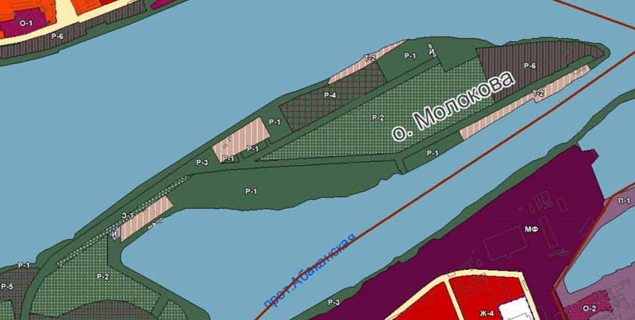  Т-2  Т-2  Р-9  Р-2 | УСЛОВНЫЕ ОБОЗНАЧЕНИЯ ДЛЯ ЦЕЛЕЙ НАСТОЯЩЕГО РЕШЕНИЯ  Граница изменяемой части материала  Р-8  Карты градостроительного зонирования территории городского  округа город Красноярск  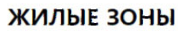  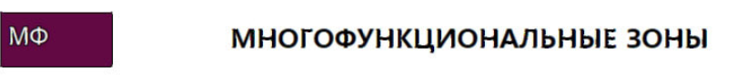  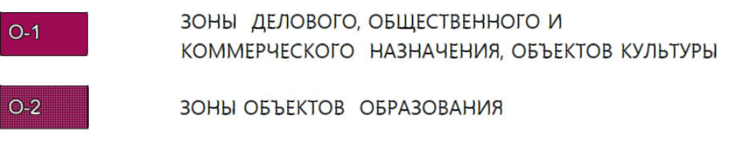  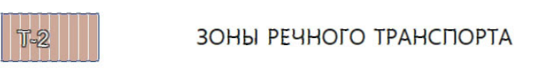  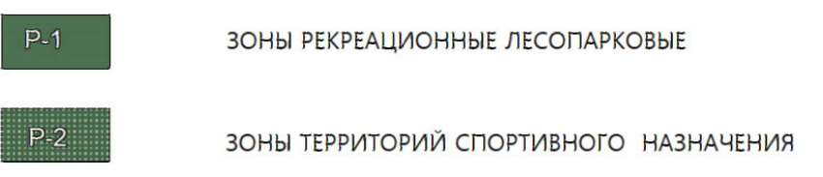  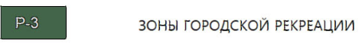  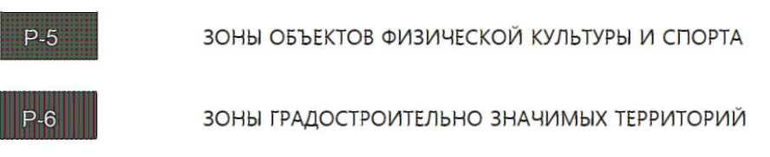  Р-9 зонА Парка-музея освоения Севера  Р-8  ».

